**Сделать по аналогии с окном настроек**



**в кнопке «Поиск источника радиоактивности» следующие алгоритмы:**

* **Поиск точечного источника**
* **Определение плотности загрязнения Cs-137 по мощности дозы в точках измерения**
* **Определение заглубления радионуклида Cs-137 в почве на основе зависимости мощности дозы от высоты**
* **Определение плотности загрязнения Cs-137 по пику полного поглощения**

1. **Процедура расчета площади пика с учетом фона**

(исходное: A[i]=Спектр_Отсчет[канал]; RCs-137=Паспортное_разрешение_детектора(%); N0=Канал_центра_пика; a и b = коэффициенты энергетической калибровки E=a*N+b).

1. Уточнение канала центра пика:

Если используется алгоритм поиска точечного источника (т.е. имеется спектр с хорошей статистикой), то выполняется **процедура сглаживания спектра** и уточнение по нему максимального значения. Канал, в котором находится максимальное значение считается значением N0*.

Во всех остальных случаях N0*= N0.

Соответственное E0=a*N0*+b

1. Определение площади пика:

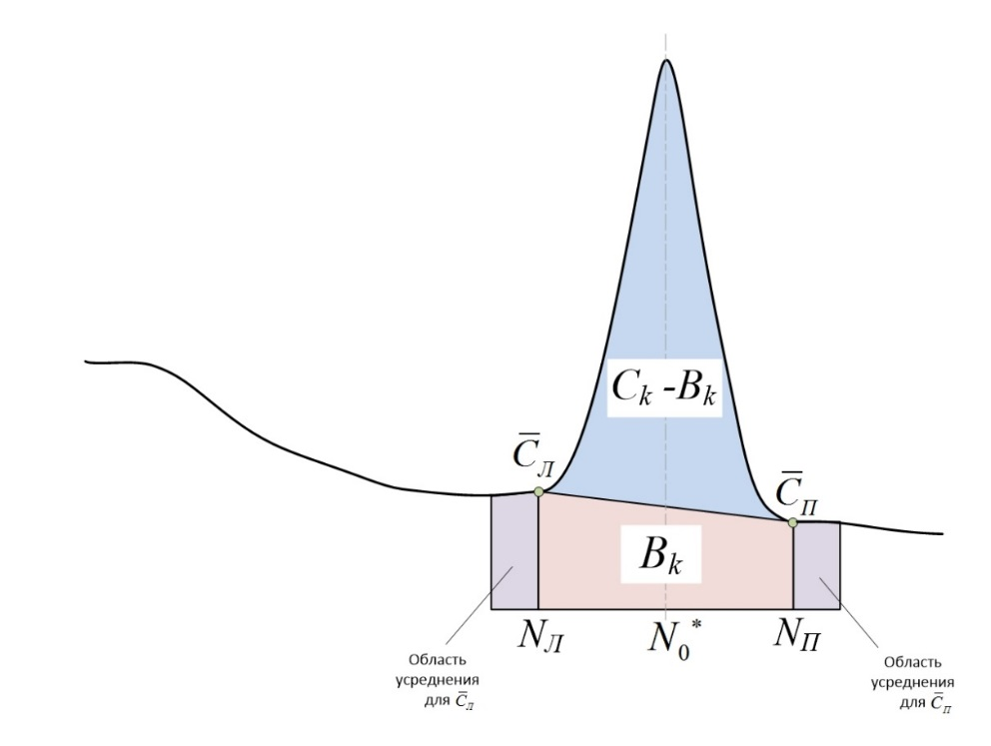

Границы интервала Nleft и Nright вычисляется из расчета энергетического разрешения, задаваемого для текущего детектора RCs-137 (задается в настройках – «свойства детектора»). Разрешение для произвольной энергии Е0 на спектре находится из соотношения $R(Е_{0})=А/{\sqrt{Е_{0}}}$, где А – определяется по разрешению Cs-137.

Левая граница пика: $N_{left}={N_{0}}^{*}-3⋅\left[\operatorname{int}\left(\frac{R_{Cs-137}⋅\sqrt{661,7}}{\sqrt{E_{0}}}⋅\frac{{N_{0}}^{*}}{2,35}\right)+1\right]$

Правая граница пика: $N_{right}={N_{0}}^{*}+3⋅\left[\operatorname{int}\left(\frac{R_{Cs-137}⋅\sqrt{661,7}}{\sqrt{E_{0}}}⋅\frac{{N_{0}}^{*}}{2,35}\right)+1\right]$

Проверка четности разности (Nright – Nleft), если значение нечетно (Nleft = Nleft – 1)

Подложка: $B_{k}=\sum_{i=Nleft-(Nright – Nleft)/2}^{Nleft}{A[i]}+\sum_{i=Nright}^{Nright+(Nright – Nleft)/2}{A[i]}$

Площадь пика: $C_{k}=\left[\sum_{i=N_{left}}^{N_{right}}{A\left[i\right]}\right]-B_{k}$

1. **Процедура сглаживания спектра**

В области границ пика (формулы (1) и (2)), либо в области заданных маркеров проводится процедура сглаживания:

$$\tilde{А}[i]=\frac{1}{429}\left[-36⋅A[i-5]+9⋅A[i-4]+44⋅A[i-3]+69⋅A[i-2]+84⋅A[i-1]+89⋅A[i]+\right.\left. 84⋅A[i+1]+69⋅A[i+2]+44⋅A[i+3]+9⋅A[i+4]-36⋅A[i+5]\right]$$

1. **Процедура определения плотности загрязнения Cs-137 по мощности дозы в точках измерения**

В окне «определение плотности загрязнения Cs-137 (C) по мощности дозы (H) в точках измерения» выбирается коэффициент заглубления $α$ из возможных «0,001; 0,2; 1; 4; 30».

Для каждой точки измерения k считается значение плотности загрязнения по формуле:

- мощность дозы в (Зв/с), рассчитанная по полиному в точке детектора,

$Y(h,α)$– высотный коэффициент, где h – высота точки измерения в (см), $α$– параметр заглубления в (1/см), считаемый по следующим полиномами:

Y(h,0.001) = (29,834*10^-15)*(-9,775191E-25*h^6 + 3,121542E-20*h^5 - 3,935069E-16*h^4 + 0,000000000002576472*h^3 - 0,000000008458268*h^2 + 0,00007551543*h+ 0,9930782)^2

Y(h,0.2) = (2692*10^-15)*(-1,381729E-24*h^6 + 4,809152E-20*h^5 - 6,609362E-16*h^4 + 0,000000000004662866*h^3 - 0,00000001715926*h^2 + 0,0001095233*h + 0,9902729)^2

Y(h,1) = (4812*10^-15)*(-3,579299E-24*h^6 + 1,238533E-19*h^5 - 1,693261E-15*h^4 + 0,00000000001176691*h^3 - 0,00000004379517*h^2 + 0,0001849012*h + 0,9842871)^2

Y(h,4) = (6339*10^-15)*(-9,192162E-24*h^6 + 3,050737E-19*h^5 - 3,998739E-15*h^4 + 0,00000000002658244*h^3 - 0,00000009529568*h^2 + 0,0002960621*h + 0,9769177)^2

Y(h,30) = (7609*10^-15)*(-1,882731E-23*h^6 + 6,209096E-19*h^5 - 8,019973E-15*h^4 + 0,00000000005176837*h^3 - 0,0000001766714*h^2 + 0,0004377511*h + 0,9722361)^2

Вычисляется среднее значение плотности загрязнения по всем точкам:

- значение поверхностного загрязнения в k-й точке; N – число точек измерения.

Определяется дисперсия значений (характеризует разброс значений, полученных по разным точкам измерения) и среднеквадратичное отклонение:

$$D=\frac{1}{N-1}\sum_{k=1}^{N}{{\left[C_{k}-C\right]}^{2}}$$

$$δ=\sqrt{D}$$

Итоговый результат представляется для выбранной $α$ следующим образом:

Плотность загрязнения (в приближении Cs-137), : C

Бк/см2

Среднеквадратичное отклонение, Бк/см2:

0,001

Предполагаемый коэффициент заглубления $α$:

В случае выбора другой $α$ алгоритм пересчитывает значения плотности загрязнения.

Предлагается в формате выплывающего списка использовать выбор как для выбора $α$ (после чего происходит пересчет для новой альфы), так и для размерностей Бк/см2 предусмотреть возможность выбора Бк/м2, Бк/км2, Ки/км2 (1 Ки = 3,7⋅1010 Бк) после чего происходит пересчет выводимого результата.

1. **Процедура проверки наличия измерений на различных высотах**

Разбиваем диапазон высот полета начиная выше 5 метров на интервалы по 5 метров и смотрим сколько интервалов разбиений со спектрами у нас получилось (5 метров задаваемый параметр из окон алгоритма, пусть 5 это по умолчанию). «Интервал разбиений» пусть содержит не менее 5 спектров, если меньше, то интервал считается пустым.

Если в наличии есть 3+ «непустых» интервалов считается, что возможна работа алгоритмов **определения заглубления радионуклида Cs-137 в почве на основе зависимости мощности дозы от высоты** и **определения плотности загрязнения Cs-137 по пику полного поглощения.**

Иначе в окнах этих процедур пишется сообщение «Для работы алгоритма требуются измерения на различных высотах».

1. **Процедура определения заглубления радионуклида Cs-137 в почве на основе зависимости мощности дозы от высоты**

Предварительно проверяется полетная база данных по **Процедуре проверки наличия измерений на различных высотах**, если все хорошо алгоритм продолжает работу. Иначе в окне этой процедуры пишется сообщение «Для работы алгоритма требуются измерения на различных высотах».

Имеется набор значений мощностей дозы $H_{i}^{*}$ в точках измерения, рассчитанных по полиному, соответствующих различным высотам *hi* , i = 1,…, N.

Рассчитывается коэффициент Kа для каждого коэффициента заглубления α из возможных «0,001; 0,2; 1; 4; 30» по методу наименьших квадратов следующим образом:

$$K_{а}=\frac{\sum_{i=1}^{N}{\left[H^{*}(h_{i},а)⋅H_{i}^{*}\right]}}{\sum_{i=1}^{N}{{\left[H^{*}(h_{i},а)\right]}^{2}}}$$

где

$H_{i}^{*}$ мощность дозы в i-ой точке измерения

$H^{*}(h_{i},0.001)$ = 1/(-9,775191E-25*h^6 + 3,121542E-20*h^5 - 3,935069E-16*h^4 + 0,000000000002576472*h^3 - 0,000000008458268*h^2 + 0,00007551543*h+ 0,9930782)^2

$H^{*}(h_{i},0.2)$ = 1/(-1,381729E-24*h^6 + 4,809152E-20*h^5 - 6,609362E-16*h^4 + 0,000000000004662866*h^3 - 0,00000001715926*h^2 + 0,0001095233*h + 0,9902729)^2

$H^{*}(h_{i},1)$ = 1/(-3,579299E-24*h^6 + 1,238533E-19*h^5 - 1,693261E-15*h^4 + 0,00000000001176691*h^3 - 0,00000004379517*h^2 + 0,0001849012*h + 0,9842871)^2

$H^{*}(h_{i},4)$ = 1/(-9,192162E-24*h^6 + 3,050737E-19*h^5 - 3,998739E-15*h^4 + 0,00000000002658244*h^3 - 0,00000009529568*h^2 + 0,0002960621*h + 0,9769177)^2

$H^{*}(h_{i},30)$ = 1/(-1,882731E-23*h^6 + 6,209096E-19*h^5 - 8,019973E-15*h^4 + 0,00000000005176837*h^3 - 0,0000001766714*h^2 + 0,0004377511*h + 0,9722361)^2

$$D_{а}=\frac{1}{N-1}\sum_{i=1}^{N}{{\left[K_{а}⋅H^{*}(h_{i},а)-H_{i}^{*}\right]}^{2}}$$

Выбирается **α** для которой минимальна Da.

На основе нормировочного коэффициента К для выбранной кривой (**α**) определяется плотность загрязнения [Бк/см2]:

 выбирается в зависимости от определенного параметра заглубления:

alpha = 0,001 1/см: = 29,834·10-7 Зв/c;

alpha = 0,2 1/см: = 2692·10-7 Зв/c;

alpha = 1,0 1/см: = 4812·10-7 Зв/c;

alpha = 4,0 1/см: = 6339·10-7 Зв/c;

alpha = 30 1/см: = 7609·10-7 Зв/c.

Результат:

Предполагаемый коэффициент заглубления α (1/см) = «α»

α = 0,001 1/см: объемное загрязнение

α = 30 1/см: поверхностное загрязнение

Плотность загрязнения (в приближении), Бк/см2: Cа

1. **Процедура определения плотности загрязнения Cs-137 по пику полного поглощения**

Предварительно проверяется полетная база данных по **Процедуре проверки наличия измерений на различных высотах**, если все хорошо алгоритм продолжает работу. Иначе в окне этой процедуры пишется сообщение «Для работы алгоритма требуются измерения на различных высотах».

Разбиваем диапазон высот полета начиная выше 5 метров на интервалы по 5 метров (задаваемый параметр на данном экране, 5 значение по умолчанию).

Для каждого диапазона высот с данными считаем усредненный спектр суммарный спектр деленный поканально на время измерения.

Вычисляется средняя высота для каждого диапазона высот.

По **Процедуре расчета площади пика с учетом фона** считаются скорость счета в пике Sк (1/с) для каждого k-го интервала высот.

После рассчитывается плотность загрязнения для каждого интервала высот k

$$С_{к}=\frac{S_{k}}{K(h, α)}$$

$K(h, α)$ вычисляются по следующим полиномам для разных α:

$K(h, 0.001)$ = 10^-5/(1,496119E-24*h^6 - 9,421753E-20*h^5 + 2,279065E-15*h^4 - 0,00000000002397648*h^3 + 0,0000001617818*h^2 + 0,001523948*h + 15,66467)^2

$K\left(h, 0.2\right)$ = 10^-5/(-6,350337E-25*h^6 + 3,449367E-20*h^5 - 7,111211E-16*h^4 + 0,000000000007324753*h^3 - 0,00000003397567*h^2 + 0,000292127*h + 1,356841)^2

$K(h, 1)$ = 10^-5/( -3,544174E-26*h^6 + 4,556115E-21*h^5 - 1,749754E-16*h^4 + 0,000000000003184436*h^3 - 0,00000002293583*h^2 + 0,0002610845*h + 0,9026949)^2

$K(h, 4)$ = 10^-5/( -7,326918E-26*h^6 + 7,496654E-21*h^5 - 2,651872E-16*h^4 + 0,000000000004519858*h^3 - 0,00000003319525*h^2 + 0,0002915121*h + 0,741924)^2

$K(h, 30)$ = 10^-5/(-3,188938E-25*h^6 + 2,233466E-20*h^5 - 6,10214E-16*h^4 + 0,000000000008398608*h^3 - 0,0000000549883*h^2 + 0,0003464075*h + 0,6512564)^2

Конкретное α в случае уже выполненной **Процедуры определения заглубления радионуклида Cs-137 в почве на основе зависимости мощности дозы от высоты** берется оттуда, либо задается пользователем, равно как и меняется после проведенного расчета если вдруг пользователь захочет.

Вычисляется среднее значение плотности загрязнения для всех интервалов высот:

- значение поверхностного загрязнения в k-й интервале; N – число интервалов высот.

Определяется дисперсия значений и среднеквадратичное отклонение:

$$D=\frac{1}{N-1}\sum_{k=1}^{N}{{\left[C_{k}-C\right]}^{2}}$$

$$δ=\sqrt{D}$$

Итоговый результат представляется для выбранной $α$ следующим образом:

Предполагаемый коэффициент заглубления $α$:

0,001

Плотность загрязнения (в приближении Cs-137), Бк/см2: C

Среднеквадратичное отклонение, Бк/см2: